Положение
по проведению соревнований по робототехнике
«Программирование автономной системы
«Робо-сумо»

Цель соревнований:
Демонстрация навыков программирования роботов, выполненных на базе конструкторов ЛЕГО Mindstorm для достижения поставленной цели.
Задачи соревнований:
- Развитие информационно-коммуникативных компетенций и инженерно-творческого потенциала учащихся;
- Популяризация возможностей использования конструктора Лего, как одного из средств новых технологий в обучении и развитии детей;
- Развитие коммуникативной компетентности школьников на основе организации совместной продуктивной деятельности (умения работать над проектом в команде, эффективно распределять обязанности, развитие навыков межличностного общения и коллективного творчества);
- Предоставление возможности развития творческих способностей детей, познавательного интереса, расширения кругозора;
- Выявление одарённых, талантливых детей, обладающих нестандартным мышлением, способностями к конструктивной деятельности.

Соревнование проводится 23 февраля 2016 года в 11.00
в ГАУК г.Москвы "Культурный центр "Зеленоград" (атриум)
Регистрация открыта с 10.00

Регламент соревнований по робо-сумо
К участию в соревнованиях приглашаются школьники в возрасте от 7 до 17 лет, занимающиеся с роботами только из наборов ЛЕГО Mindstorms.
Регистрация участников и инспекция робота.
- Регистрация участников соревнований проводится с учетом предварительных заявок (заявки команд на участие принимаются до 20 февраля по адресу: konkursDVTV@rambler.ru (см. приложение №1) или заполняются на сервере:
http://constructive.ucoz.ru/index/zajavka_na_uchastie_v_sorevnovanijakh/0-30
- Во время регистрации участников соревнований проводится процедура соответствия конструкции робота требованиям, предъявляемым в данных соревнованиях.
- Участник соревнований должен поместить своего робота в инспекционную область. После подтверждения судьи, что робот соответствуют всем требованиям, он допускается к соревнованиям (см. приложение № 2 Технические требования к роботу).
- Если при осмотре робота будет найдено нарушение в конструкции, то судья даст 3 минуты на устранение нарушения. Однако, если нарушение не будет устранено в течение этого времени, робот не сможет участвовать в состязании.
- У одного спортсмена может быть несколько роботов участников.

Правила проведения соревнований
- Состязание проходит между двумя автономными роботами. Цель состязания - вытолкнуть робота-противника за пределы ринга.
- Поединок состоит из трех раундов и проводится до 2-х побед одного из роботов.
- Чистое игровое время раунда 1,5 минуты (90 секунд), за исключением специального решения судьи. В игровое время не входят технические задержки и игровые паузы. По требованию судьи время раунда может быть продлено.
- Робот, выигравший два раунда, выигрывает матч. Если матч не выигран ни одним из роботов, то обоим засчитывается ничья. Победитель/проигравший в матче может быть определен судьями в матче-реванше или посредством голосования судейской коллегией.
- Безоговорочно проигравшим раунд считается робот, полностью оказавшийся за пределами ринга.
- Во время боя в зоне состязаний разрешается находиться только участникам соревнований, членам оргкомитета и судьям (тренерам запрещено).
- После начала раунда и до объявления окончания раунда запрещается вмешиваться в работу робота (дистанционное управление или физические прикосновения).
- Во время проведения раунда вокруг ринга должна соблюдаться свободная зона шириной не менее 1 м. Свободная зона вокруг ринга необходима, чтобы не создавать помех роботам. Присутствие участников соревнований в свободной зоне во время раунда наказывается штрафом.
Расстановка роботов
- По указанию судьи участники соревнования подходят к рингу, для установки роботов в стартовую позицию.
- Игровой крест в центре ринга условно разделяет его на 4 квадранта.
- Роботы всегда должны быть размещены в двух противоположных квадрантах.
- Каждый робот должен быть направлен в противоположную сторону от противника, как показано стрелками на кресте.
- Роботы могут быть размещены в любом месте внутри квадранта.
- После того, как судья уберёт крест перемещать роботов больше нельзя.
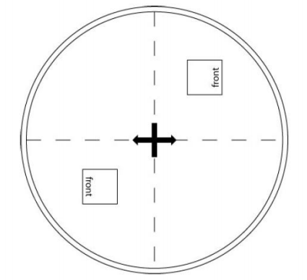
Рис. 1. Размещение роботов
Начало поединка
- Начало раунда объявляется судьёй.
- При получении команды участники раунда одновременно нажимают на пусковые кнопки, расположенные на роботах, и немедленно покидают свободную область вокруг ринга.
Завершение поединка
- Команду для остановки поединка даёт судья.
- Участники раунда забирают роботов из зоны ринга.
- По завершению раунда судья объявляет победителя раунда.
- По завершению трёх раундов судья объявляет победителя матча.
Раунд может быть переигран при возникновении следующих обстоятельств:
- Роботы запутались или вращаются друг относительно друга, без какого либо изменения их положения в течение 5 секунд.
- Оба робота остановились на время, большее 5 секунд.
- Оба робота касаются области за рингом одновременно и определить первенство невозможно.
Определение победителя
Победа в раунде дается в следующих случаях:
- Робот соперника вытолкнут за пределы ринга (робот касается колёсами пространства за пределами ринга).
- Робот соперника самостоятельно покинул ринг.
- Один из роботов остановился более чем на 5 секунд раньше другого. В этом случае одно очко присуждается последнему двигающемуся роботу.
- Робот все время вел себя гораздо активней своего соперника. Если один из роботов явно не пытается атаковать своего соперника в течение 10 секунд, то его сопернику может быть присуждена победа в раунде.
Поражение в раунде засчитывается если
- Кто-либо из операторов нарушил пределы свободной зоны во время раунда.
- Робот начал движение раньше истечения 5 секунд после команды о начале раунда (технический фальстарт).
- Фальстарт оператора робота (оператор нажал стартовую кнопку раньше команды судьи).
- Высказаны требования об остановке поединка без веских на то оснований.
- Задержано начало раунда дольше, чем на 30 секунд без особого распоряжения судьи.
- Во время поединка выявлены несоответствия робота техническим требованиям.
- Некорректное поведение игрока, в т.ч. - оскорбительное поведение и оскорбительные высказывания.
- При получении двух штрафных очков раунд считается проигранным.

Судейство
- Организаторы оставляют за собой право вносить в правила состязаний любые изменения.
- Контроль и подведение итогов осуществляется судейской коллегией в соответствии с приведенными правилами.
- Судьи обладают всеми полномочиями на протяжении всех состязаний; все участники должны подчиняться их решениям.
- Если появляются какие-то возражения относительно судейства, команда имеет право в письменном порядке обжаловать решение судей в Оргкомитете не позднее 10 минут после окончания выступления. По истечении этого времени претензии не принимаются.
- Переигровка может быть проведена по решению судей в случае, когда робот не смог закончить выступление из-за постороннего вмешательства, либо когда неисправность возникла по причине плохого состояния игрового поля, либо из-за ошибки, допущенной судейской коллегией.

Порядок награждения победителей
Победители получают первое, второе и третье место и награждаются дипломами ГАУК "Культурный центр "Зеленоград". Результаты и имена победителей по окончании соревнования будут опубликованы на сайте http://konstructive.ucoz.ru/

Организатор соревнования
Косицын Сергей Юрьевич - Телефон для справок: 8(903) 125-20-34

Приложение № 1
Заявка
на участие в соревновании по робототехнике
«Программирование автономной системы
«Робо-сумо»
Образовательное учреждение:_______________________________________________________
__________________________________________________________________

№ 1
Ф.И.О.
Дата рождения
Название робота
Среда программирования
Дополнительные сведения

Контактная информация руководителя (педагога):
Ф.И.О.
Электронная почта
Телефон для связи

Приложение № 2
Технические требования к роботу
- Максимальная ширина робота 250 мм, длина 250 мм, высота 250 мм.
- Вес робота не должен превышать 1 кг.
- Робот должен быть автономным, т.е. не допускается дистанционное управление роботом.
- Роботы должны быть построены с использованием только деталей конструкторов ЛЕГО Mindstorms.
- В конструкции роботов нельзя использовать винты, клеи, веревки или резинки для закрепления деталей между собой.
- В конструкции робота можно использовать только один микрокомпьютер
- В конструкции робота разрешено использовать только двигатели и датчики конструкторов ЛЕГО Mindstorms.
- Не разрешается изменять любые оригинальные части (например: NXT, двигатель, датчики, детали и т.д.).
- Функция Bluetooth на микрокомпьютере NXT\EV3 должна быть отключена, загружать программы следует через кабель USB.
- Робот должен быть оснащен пусковой кнопкой «Старт». После нажатия кнопки «Старт» робот должен оставаться на одном месте в течение 5 секунд и лишь затем имеет право переходить к активным действиям.*
- По истечении пятисекундной паузы после нажатия пусковой кнопки и до начала активных действий* разрешается самостоятельная трансформация робота (робот может изменить свои размеры - перейти в «разложенное состояние»).
- При трансформации робот может увеличиваться в размерах, но физически не должен разделяться на части, а должен оставаться единым целым**.
- вертикальная поверхность подведённая с любой стороны робота, должна касаться робота в любой точке не ниже 1 см и не выше 10 см. Причем точка касания не должна выйти за указанные пределы при перемещении вертикальной плоскости по всему периметру робота.

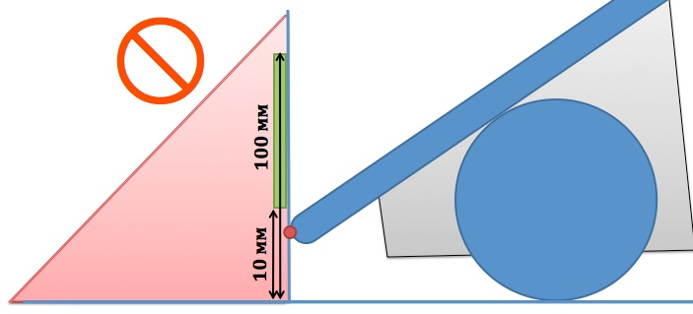

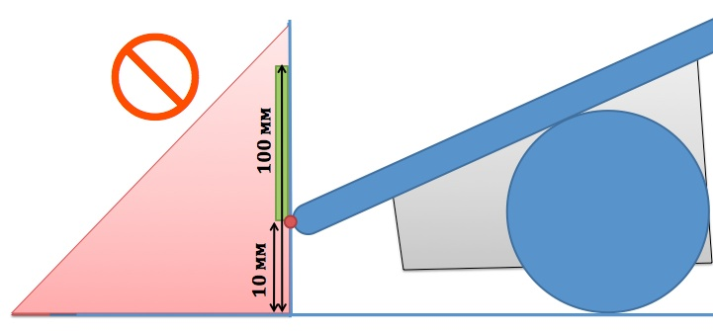

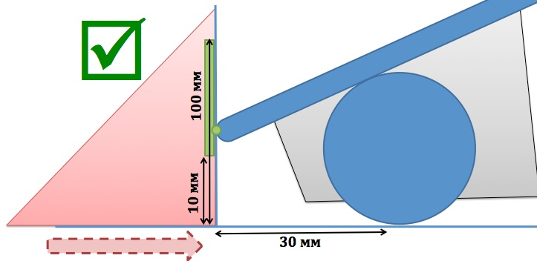
- Запрещается использование устройств, создающих активные помехи для сенсоров противника.
- Запрещено использование каких-либо клейких приспособлений на колесах и корпусе робота.
- Запрещено использование каких-либо приспособлений, дающих роботу повышенную устойчивость, например, создающих вакуумную среду.
- Запрещено использовать жидкие, порошковые и воздушные вещества, в качестве оружия против робота-соперника.
- Запрещены любые огнеопасные и взрывоопасные устройства и вещества.
- Запрещено использовать конструкции, которые могут причинить физический ущерб рингу или роботу-сопернику.
- Во время проведения поединка робот может быть оснащен легкоразличимой меткой - номером, назначаемым каждому участнику соревнований.
Робот, не соответствующий требованиям, не будет допущен к участию в соревнованиях, либо результат робота будет аннулирован.
Участники имеют право на оперативное конструктивное изменение робота между раундами и матчами (в т.ч. - ремонт, замена элементов питания и проч.), если внесенные изменения не противоречат требованиям, предъявляемых к конструкции робота и не нарушают регламентов соревнований.
После окончания времени отладки нельзя модифицировать или менять роботов (например: загрузить программу, изменять конструкцию, менять батарейки). Также участники не могут просить дополнительного времени.
* Под активным действием понимается начало движения робота (в т.ч. – разворот).
** Роботы, развалившиеся на две и более части, проигрывают матч, однако отвалившиеся детали и части конструкции робота с общей массой меньше 5г, не приводят к проигрышу в раунде.
Приложение № 3
Спецификация ринга
Ринг представляет собой белый круг с чёрной ограничительной линией толщиной в 5 см. Ринг может быть в виде подиума высотой 10 - 20 мм.
  - Диаметр ринга - 110 см.
  - Цвет ринга - белый.
  - Цвет ограничительной линии - черный.
  - Ширина ограничительной линии - 5 см.
Стартовые зоны определяются судьей.
Во время проведения поединка вокруг ринга должна соблюдаться свободная зона шириной не менее 1 м. Свободная зона вокруг ринга может быть отмечена специальным образом.
Ширина свободной зоны вокруг ринга должна быть не менее 1 м, чтобы не создавать помех роботам. Присутствие участников в свободной зоне во время поединка наказывается штрафом.
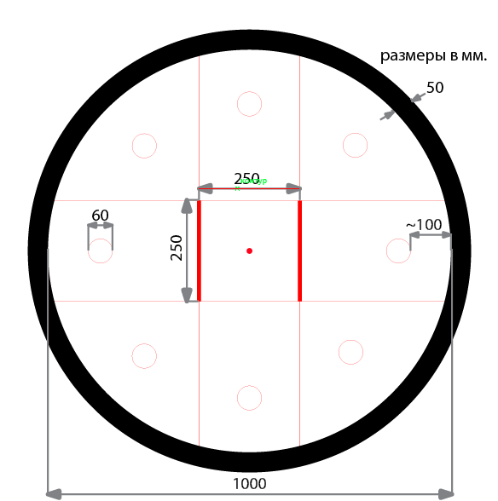

Рис.2 Ринг.

